
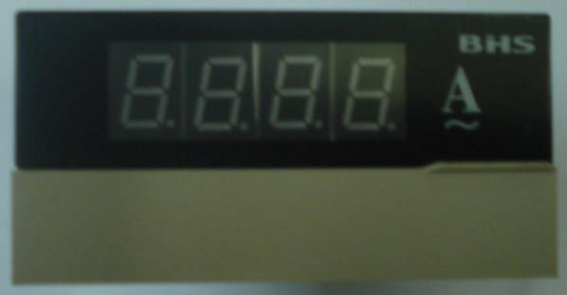
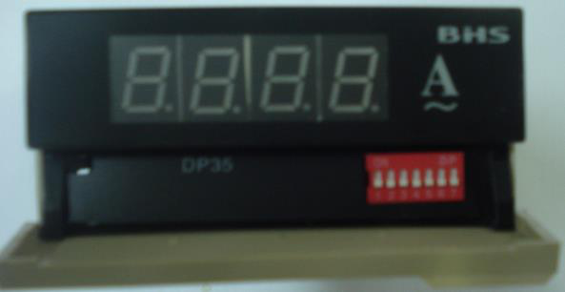
MATERIAIS ELÉTRICOS PARA AUTOMAÇÃO INDUSTRIAL EM BAIXA TENSÃO
Pag. 1
Amperímetro com Micro Interruptor
SE-DP35AC
Instruções
● Para o correto uso deste instrumento, ler cuidadosamente estas instruções antes de colocá-lo em
funcionamento.
● O intervalo da medição deve variar de acordo com a tabela de referência na faixa a ser medida.
● Guardar adequadamente estas instruções após a leitura.
Precauções antes de utilizar o instrumento
1 - Antes da utilização do instrumento, se o intervalo de medição tiver de ser mudado, basta abrir a tampa
da frente do aparelho e, em seguida, operar os micro interruptores de acordo com a tabela de referência de
mudança da faixa de corrente AC destas instruções.
2 - Após alterar o intervalo de medição, o intervalo do instrumento deve combinar com a faixa do TC
conectado; caso contrário, o valor indicado pode estar incorreto ou até mesmo danificar o instrumento.
Por exemplo, para o TC 500/5A, o micro interruptor #1 deve ser ligado (ON, posição superior), e a entrada
(terminais 7/9) recebe a saída de 5A do TC.
Dados Técnicos
Reservamos o direito de alterar as características e especificações sem prévio aviso.
Alimentação | 110Vac ou 220Vac
Faixa de medição | máx. 1999 - LED h = 12,2mm
Precisão | 0,5% fs ± 1 dígito
Velocidade da amostragem | cerca de 2,5 vezes/s
Temperatura de operação | 0 ~ 50°C
Consumo | < 3 W
Máx. entrada (AC) | direta: 5 A - TC/5A: > 5A
Peso | cerca de 300g
Dimensões | (L = 96mm) x (H = 48mm) x (P = 112mm)
Furação | 93mm x 45mm
Resistência de isolamento AC | 1500V (1 min.)

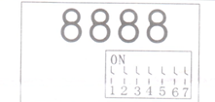
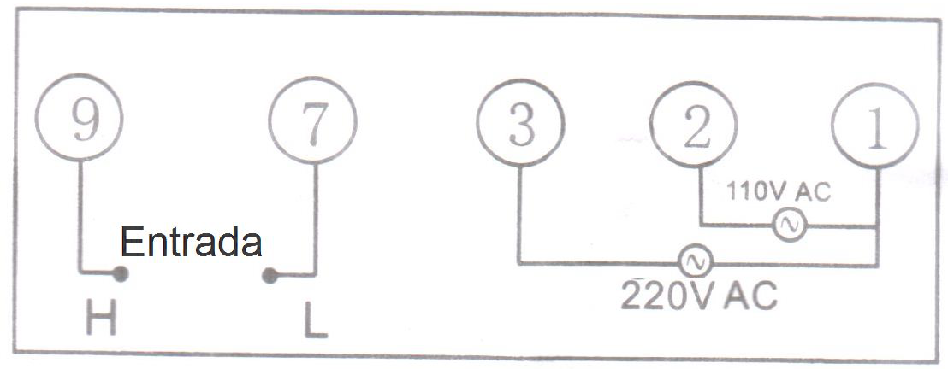
SE-DP35AC Amperímetro com Micro Interruptor
Pag. 2
Tabela de referência para alterar a faixa de medição
Alterar faixa de corrente AC
Máx. entrada AC: 5A
Exemplos de configuração
- Direto 5A
Micro #1 posição ON (para cima)
Micro #6 posição ON (para cima)

- TC 500/5A
Micro #1 posição ON (para cima)

Configuração de fábrica: 1999/5A
Esquema de ligação
Reservamos o direito de alterar as características e especificações sem prévio aviso.
Contato Tel: (11) 2081-8168
WhatsApp / vendas: (11) 98324-0256 ; (11) 98368-0032
Email: comercial@bhseletronica.com.br
www.bhseletronica.com.br
NO. | 4 | 3 | 2 | 1
 | 1999 | 1500 | 1000 | 500
7 | 199.9 | 150.0 | 100.0 | 50.0
6 | 19.99 | 15.00 | 10.00 | 5.00

